**Лабораторное занятие № 4-5**

**Тема: Файловый менеджер операционной системы Windows**

**Выполнили Дацук Нестеренко**

**Порядок выполнения практического задания:**

1. Запустите FarManager.

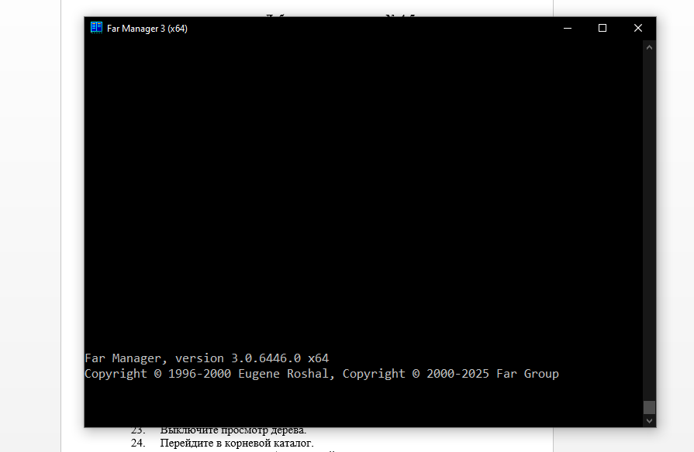

1. Найдите на экране следующие элементы интерфейса: левую и правую панели;

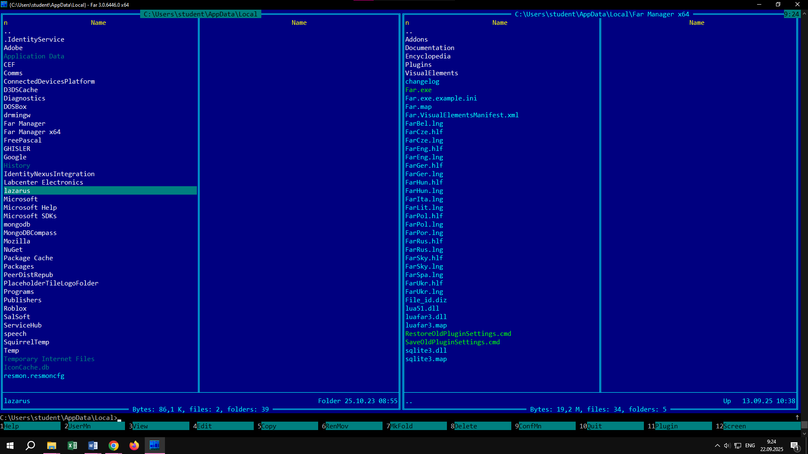

1. имя текущего каталога в каждой панели;



1. подсказки по функциональным клавишам;

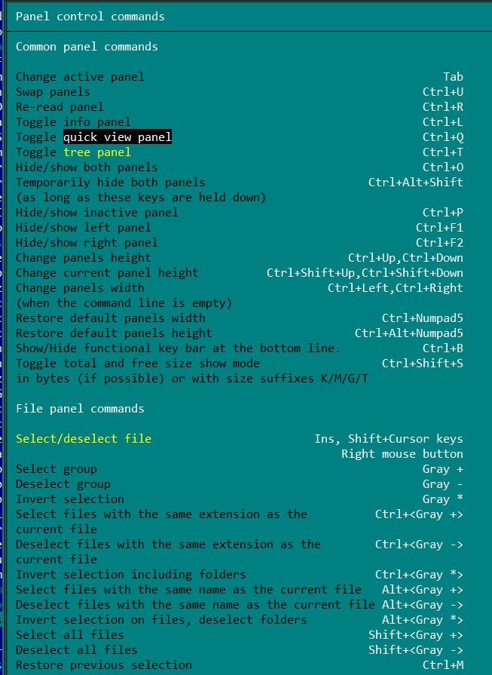

1. командную строку.



1. Нажимайте [Ctrl], [Shift] или [Alt] и ознакомьтесь с подсказками по функциям клавиш.







1. Нажмите [F1] и прочитайте справку по управлению панелями: [F1] ► Keyboard Reference ► Panel Control.

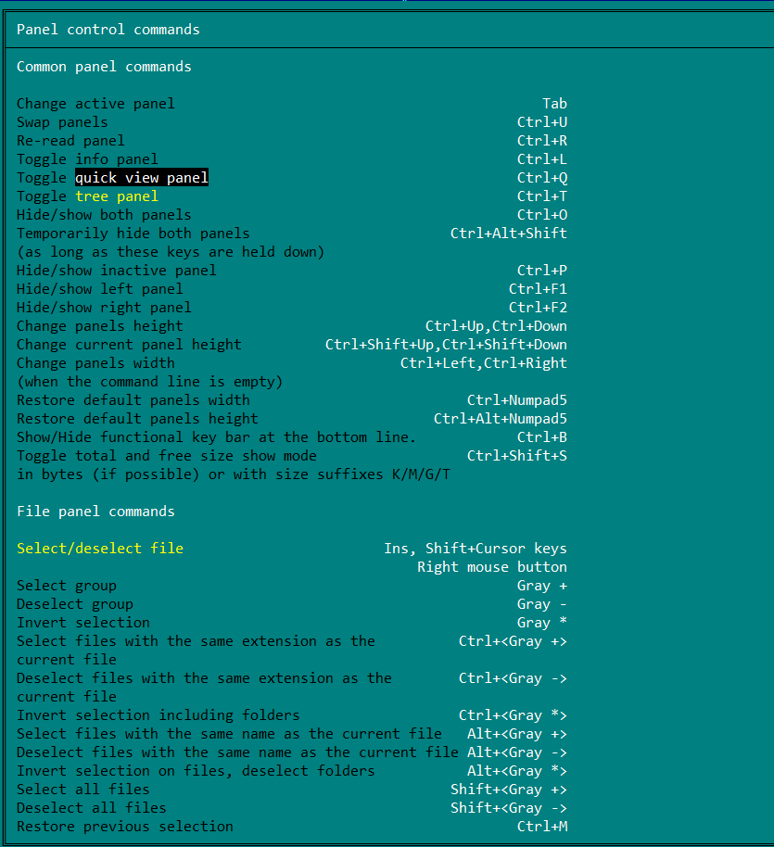

1. Выясните, какая комбинация клавиш включает и выключает линейку подсказок внизу окна Functionalkeybar.
2. Нажмите [Esc] для выхода из справки.
3. Выключите и включите линейку подсказок внизу окна.





1. Вызовите меню

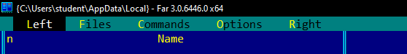

1. Переходите по разным пунктам меню.

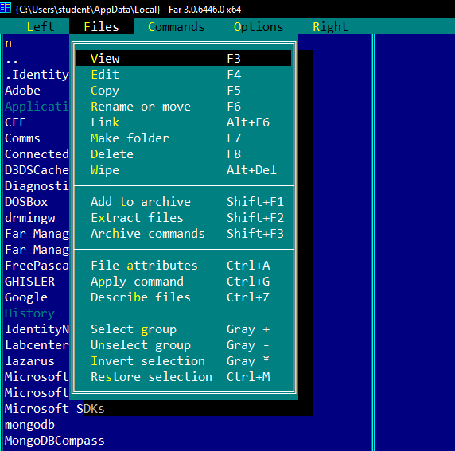

1. Выйдите из меню.



1. Выясните, какая панель является активной.

Та, на которой курсор

1. Переключитесь на левую панель.

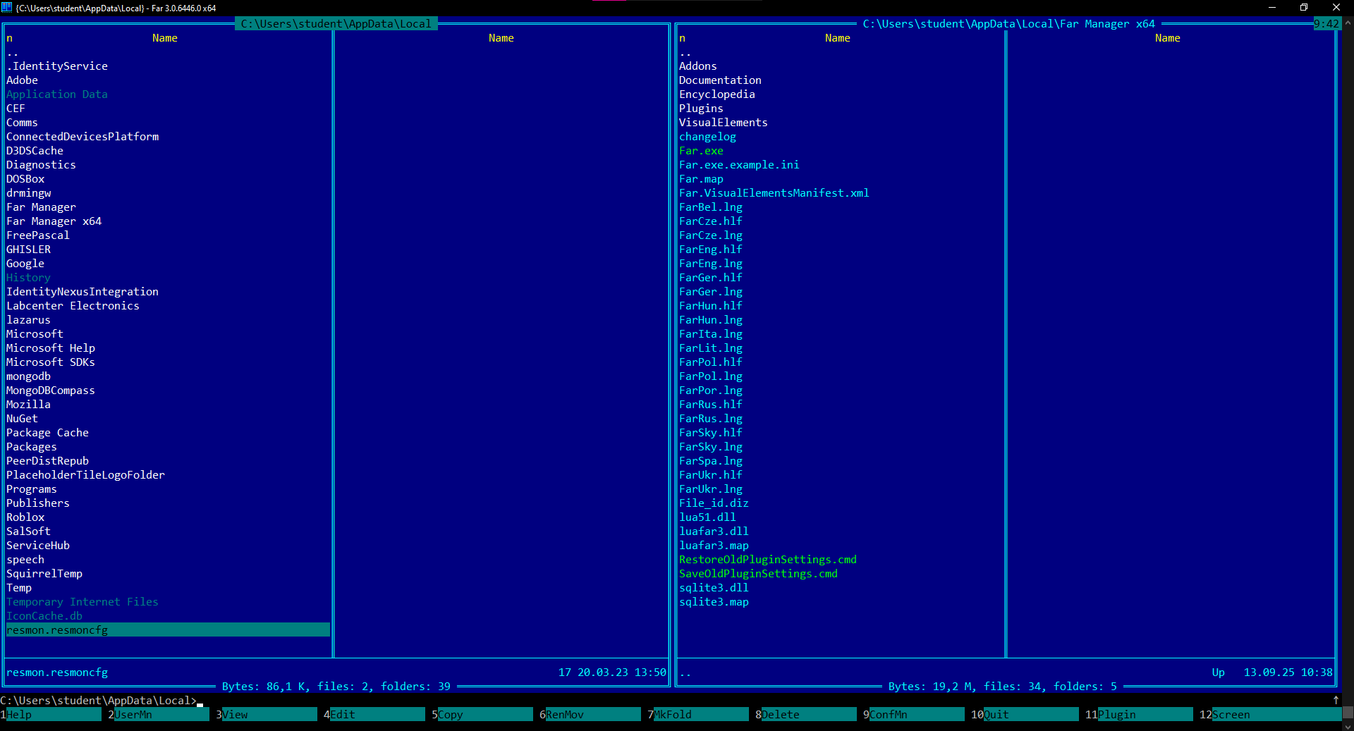

1. Переключитесь на правую панель.

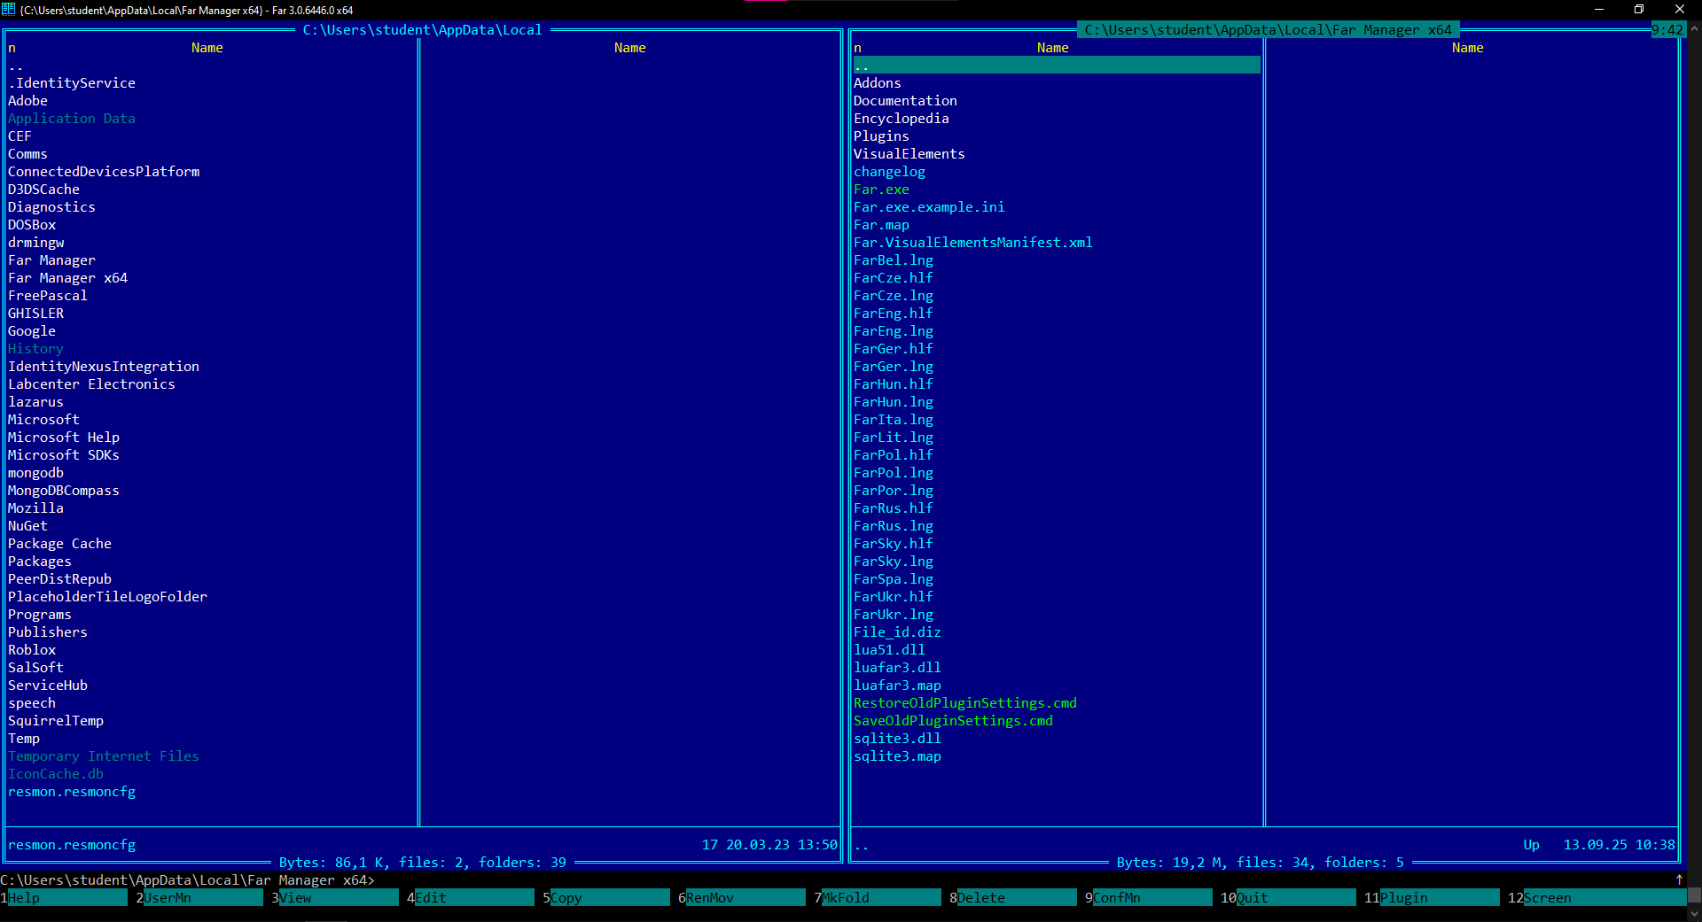

1. Перемещайтесь по списку файлов вверх и вниз.

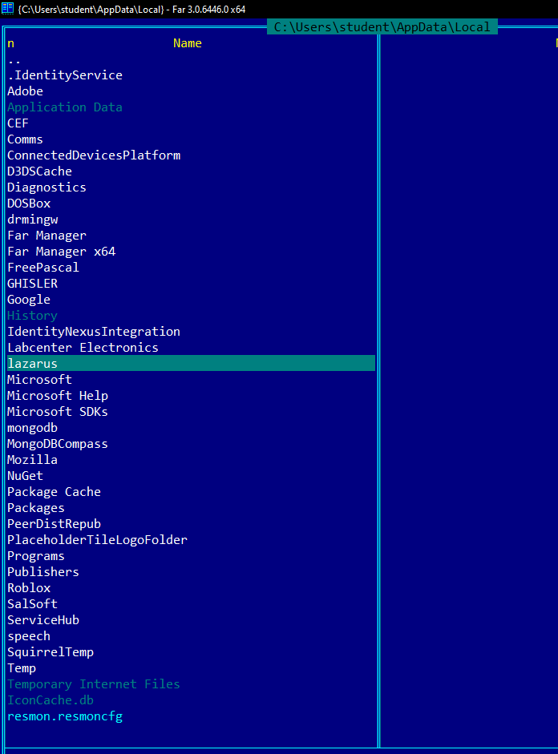

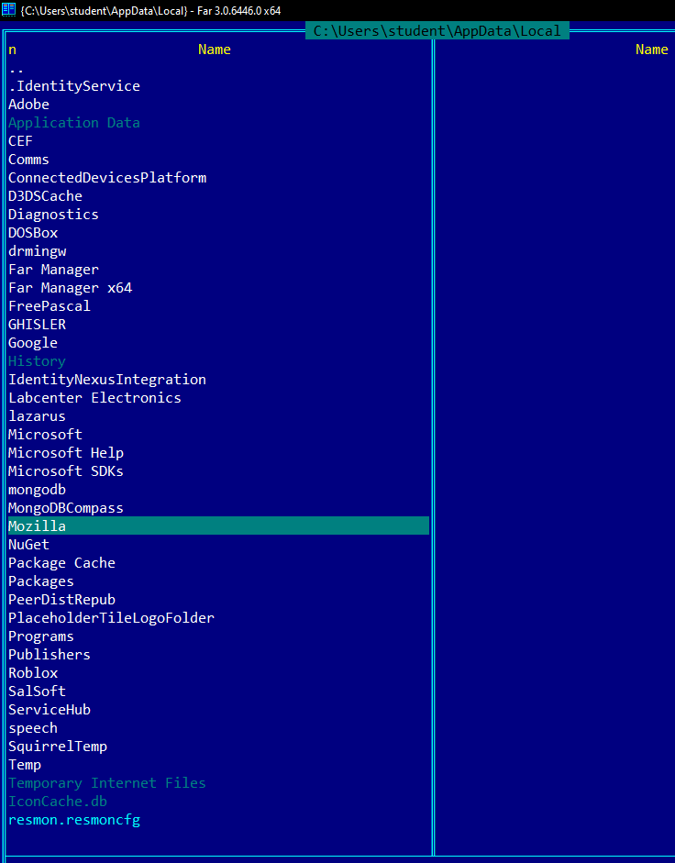

1. Перейдите в какой-нибудь каталог.

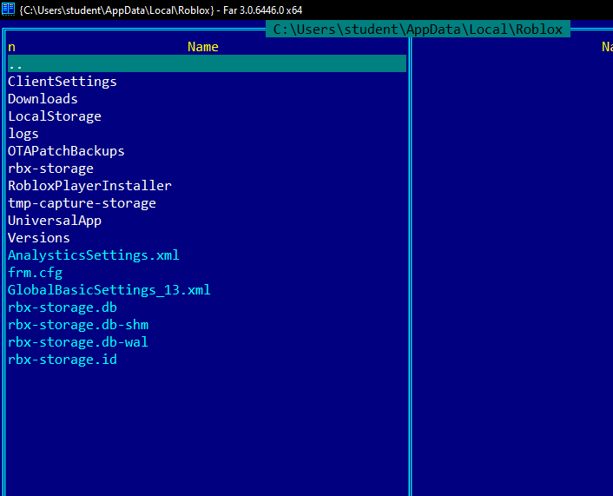

1. Поднимитесь на один уровень вверх по файловому дереву.

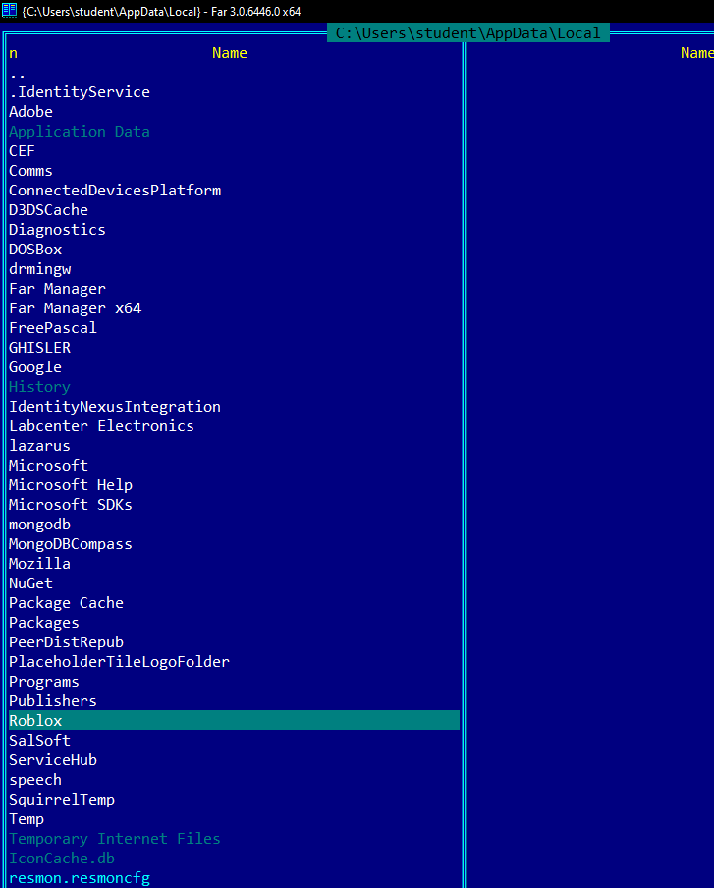

1. Переключитесь на левую панель и включите просмотр дерева.
2. Выключите просмотр дерева.
3. Перейдите в корневой каталог.

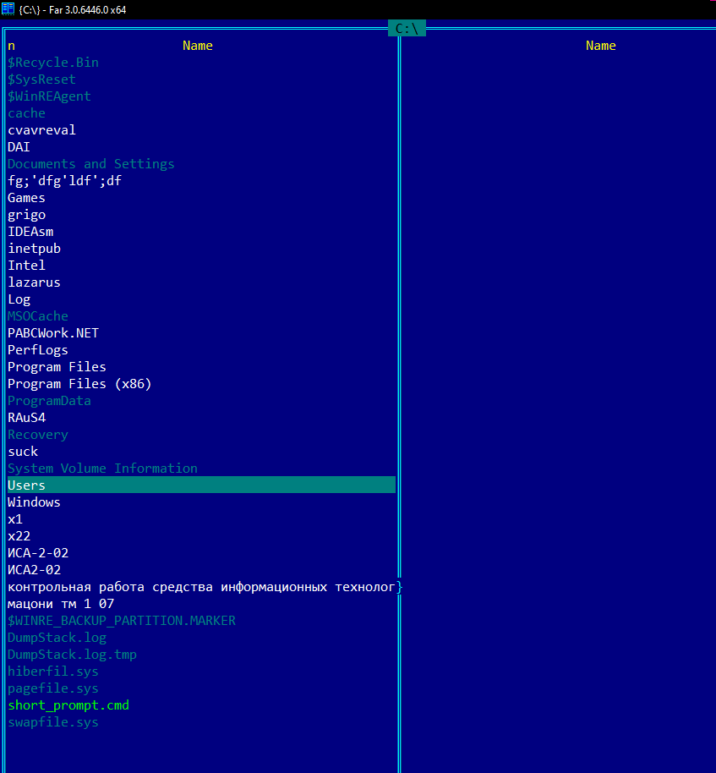

1. Перейдите в каталог C:\Program Files.

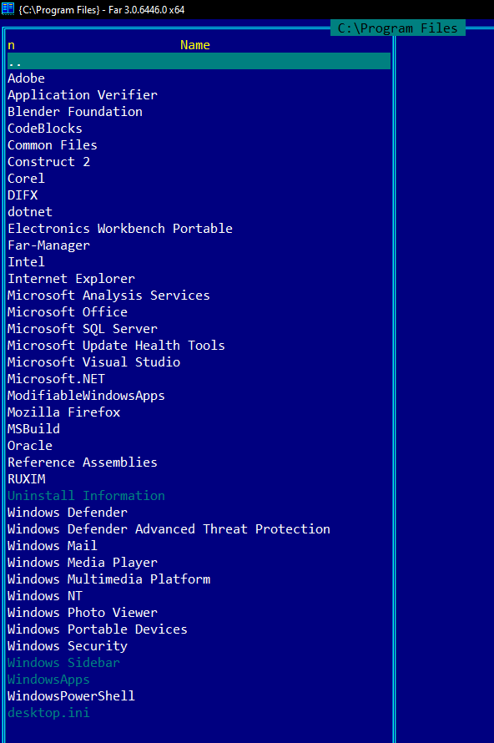

1. Запустите любой файл типа *.exe на выполнение.

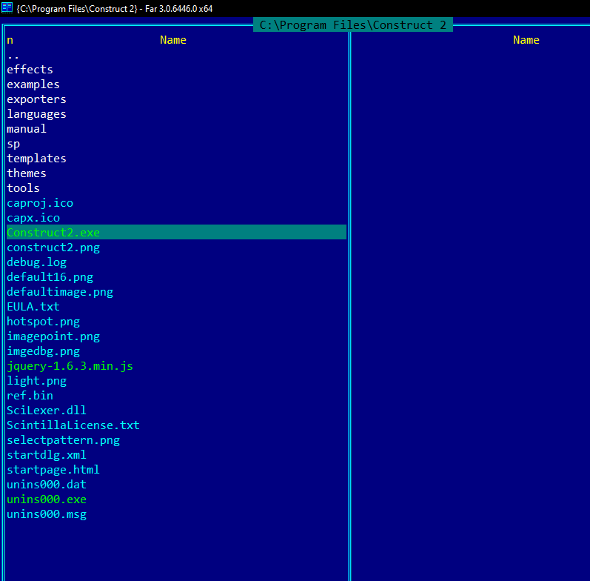

1. Нажмите комбинацию [Ctrl + L]

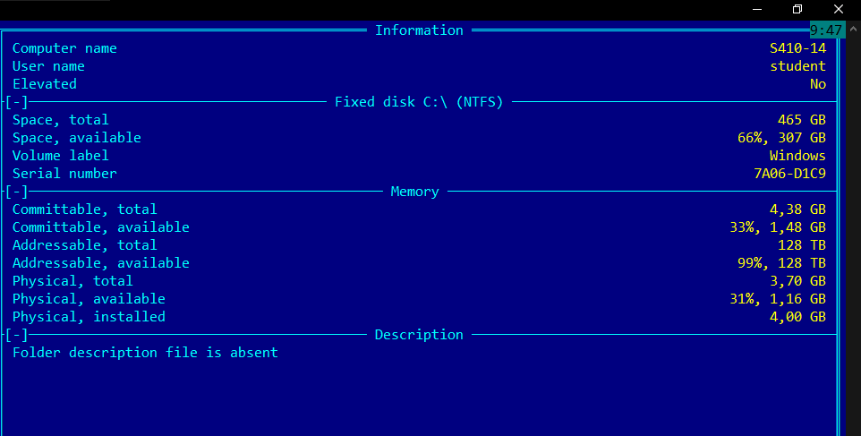

1. Ознакомьтесь с информацией о компьютере, диске и памяти
2. Нажмите комбинацию [Ctrl + L]
3. Вызовите диалог перехода на диск для левой панели.

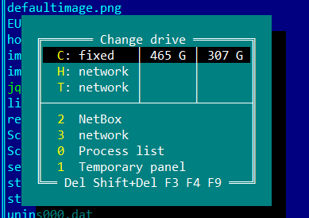

1. Ознакомьтесь со списком доступных дисков.
2. Перейдите на диск C: в левой панели.
3. Перейдите на диск D: в правой панели.

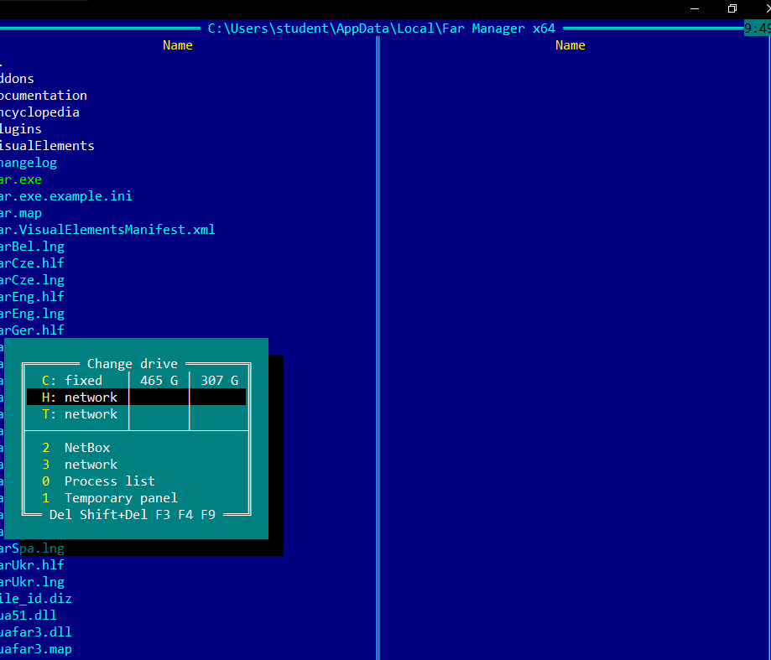

1. Создайте каталог dd1.

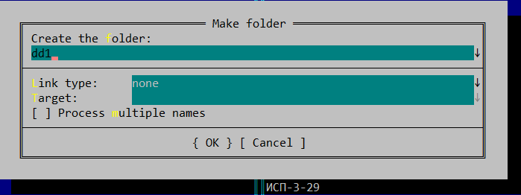

1. Перейдите в каталог dd1.

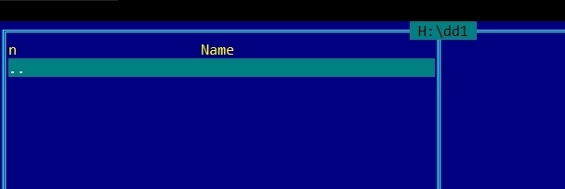

1. Создайте каталог dd2.

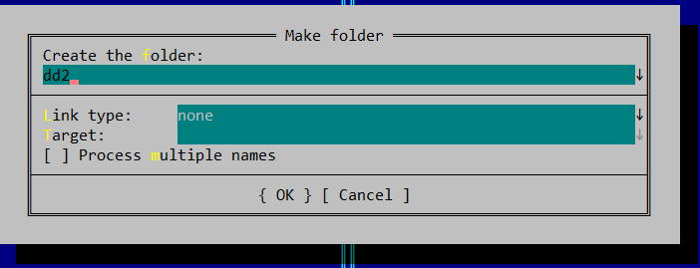

1. Перейдите в каталог dd2.

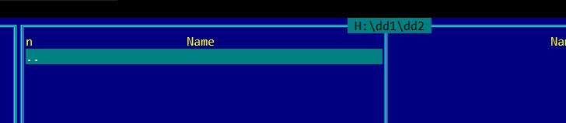

1. Перейдите на один уровень выше по файловому дереву.

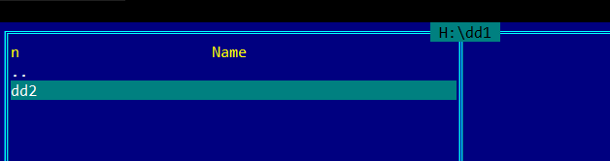

1. Удалите каталог dd2.

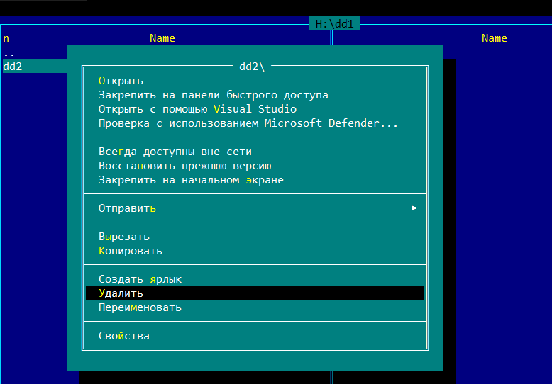

1. Перейдите на один уровень выше по файловому дереву.

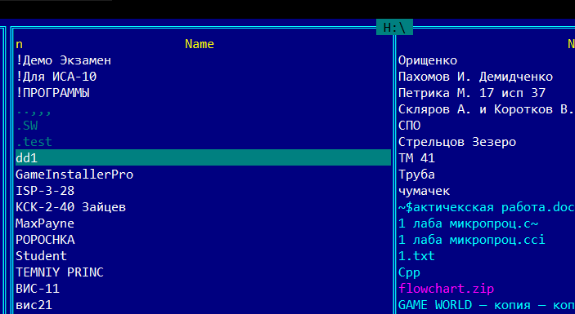

1. Удалите каталог dd1.

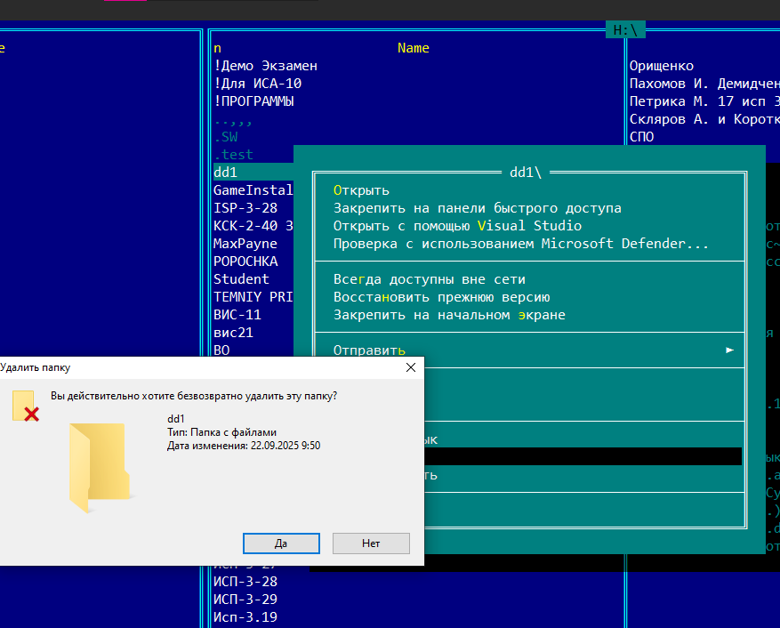

1. Создайте каталог dd1.
2. Перейдите в каталог dd1.

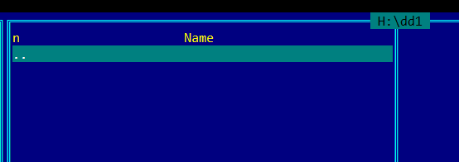

1. Создайте каталог dd2.
2. Перейдите на один уровень выше по файловому дереву.
3. Удалите каталог dd1.
4. Создайте файл dd1.txt.

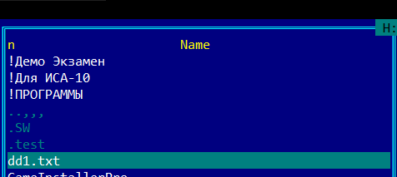

1. Напечатайте строчку текста.

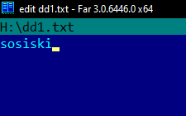

1. Cохраните файл.
2. Выйдите из редактора.
3. Откройте файл dd1.txt в текстовом редакторе.
4. Введите вторую строчку текста.

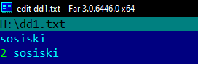

1. Выйдите с сохранением.

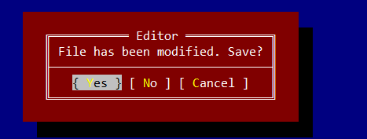

1. Откройте файл dd1.txt в редакторе.
2. Введите третью строчку текста.

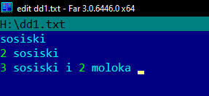

1. Выйдите без сохранения.

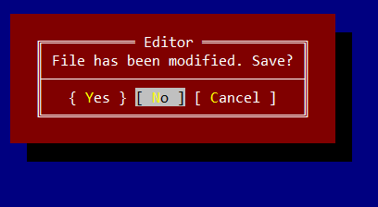

1. Вызовите просмотр файла.

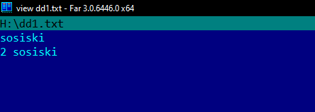

1. Завершите просмотр файла.
2. Создайте пакетный файл aaa.bat, содержащий команду startdir

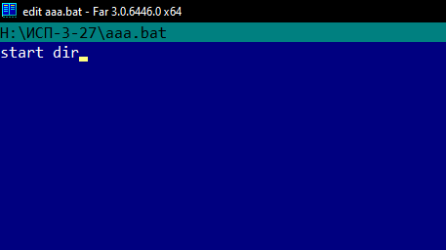

1. Запустите созданный пакетный файл на выполнение

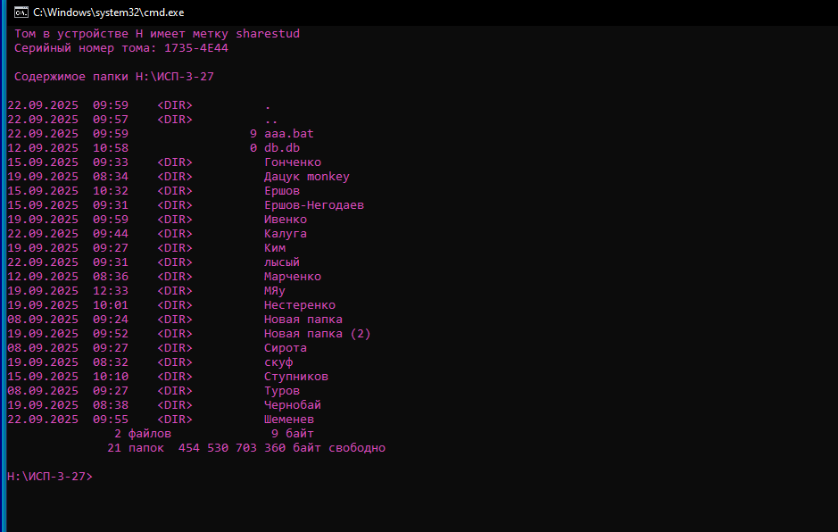

1. Переключитесь на левую панель.

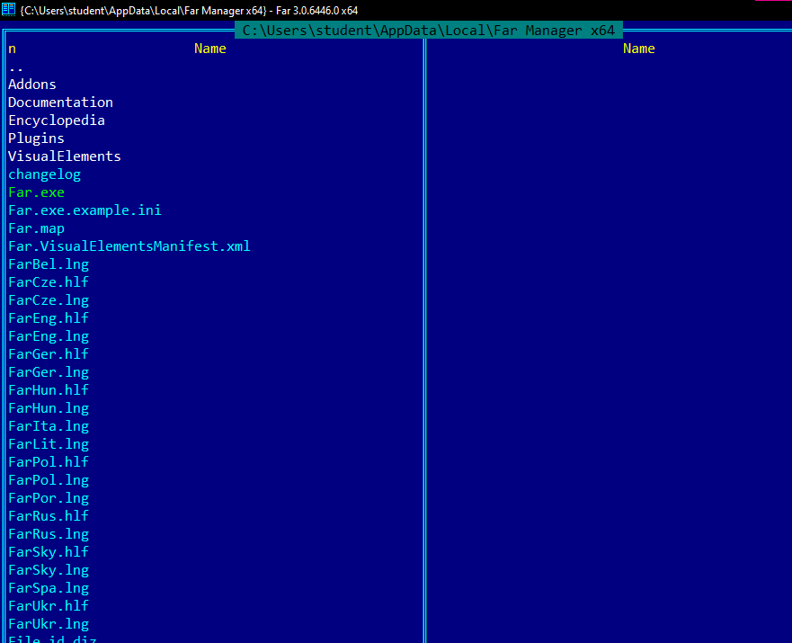

1. Создайте каталог dd1.

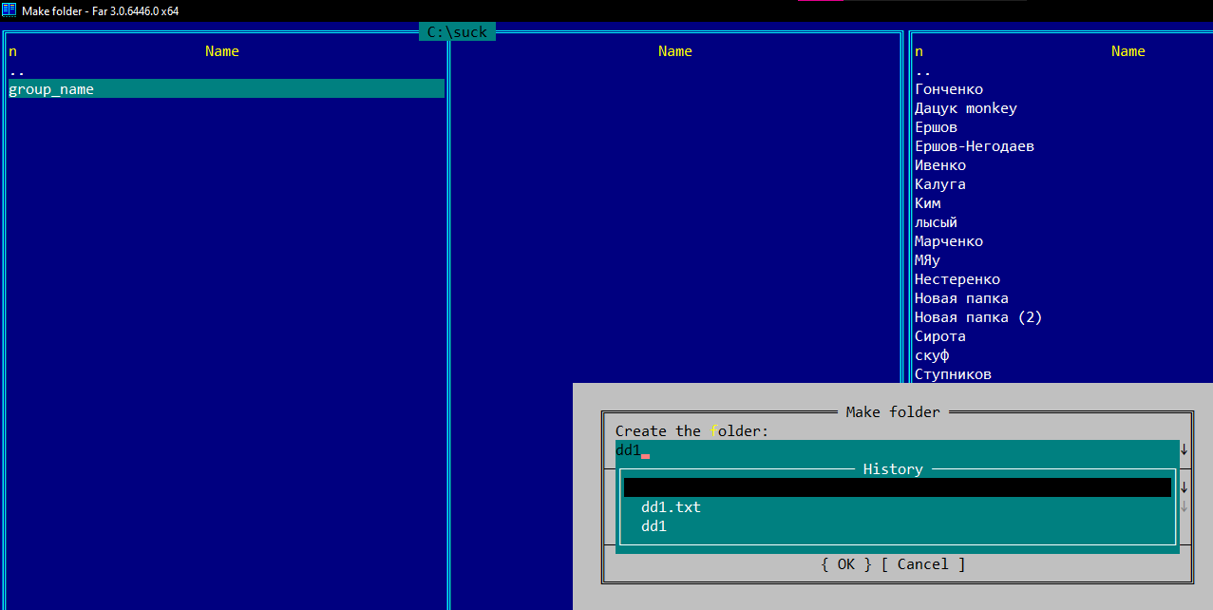

1. Перейдите в каталог dd1.
2. Создайте файл ff1.txt.

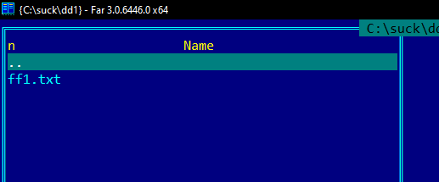

1. Переключитесь на правую панель.
2. Создайте каталог dd2.

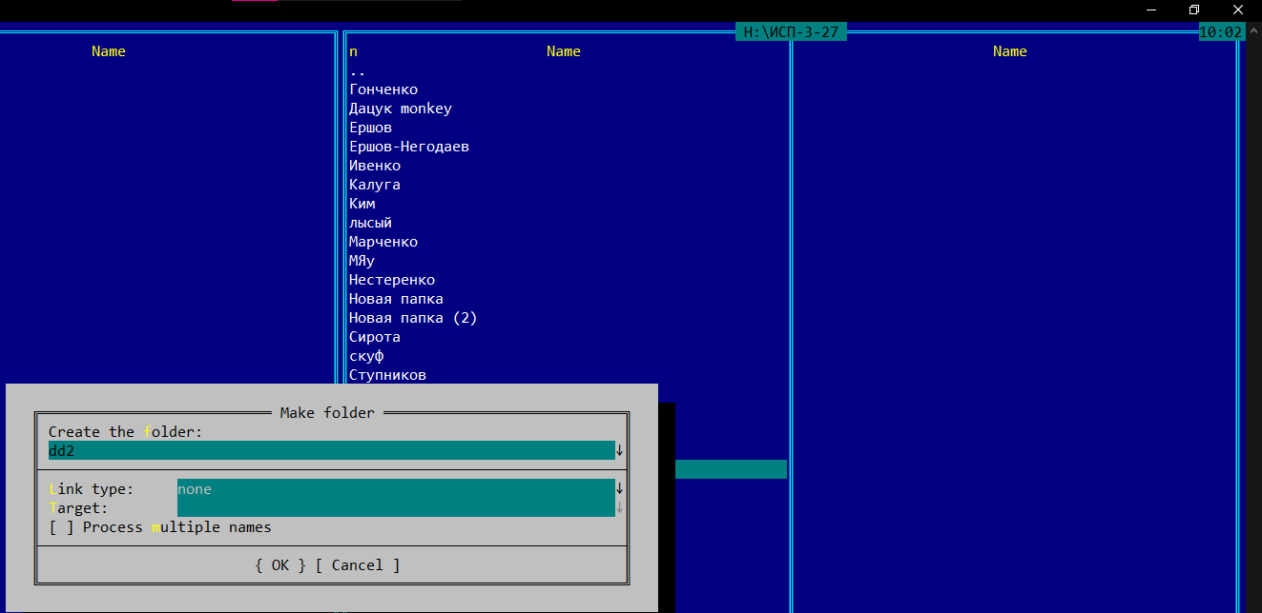

1. Перейдите в каталог dd2.

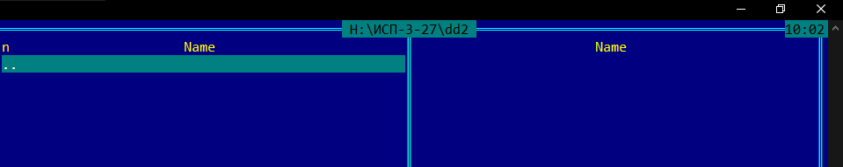

1. Создайте файл ff2.txt.

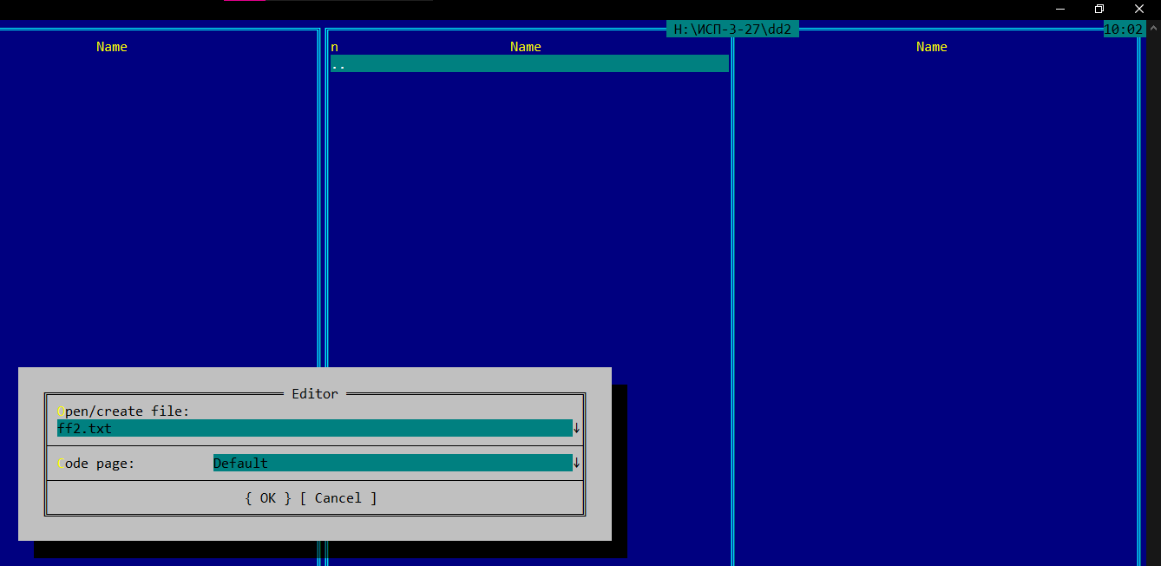

1. Переместите файл ff2.txt из каталога dd2 в dd1.

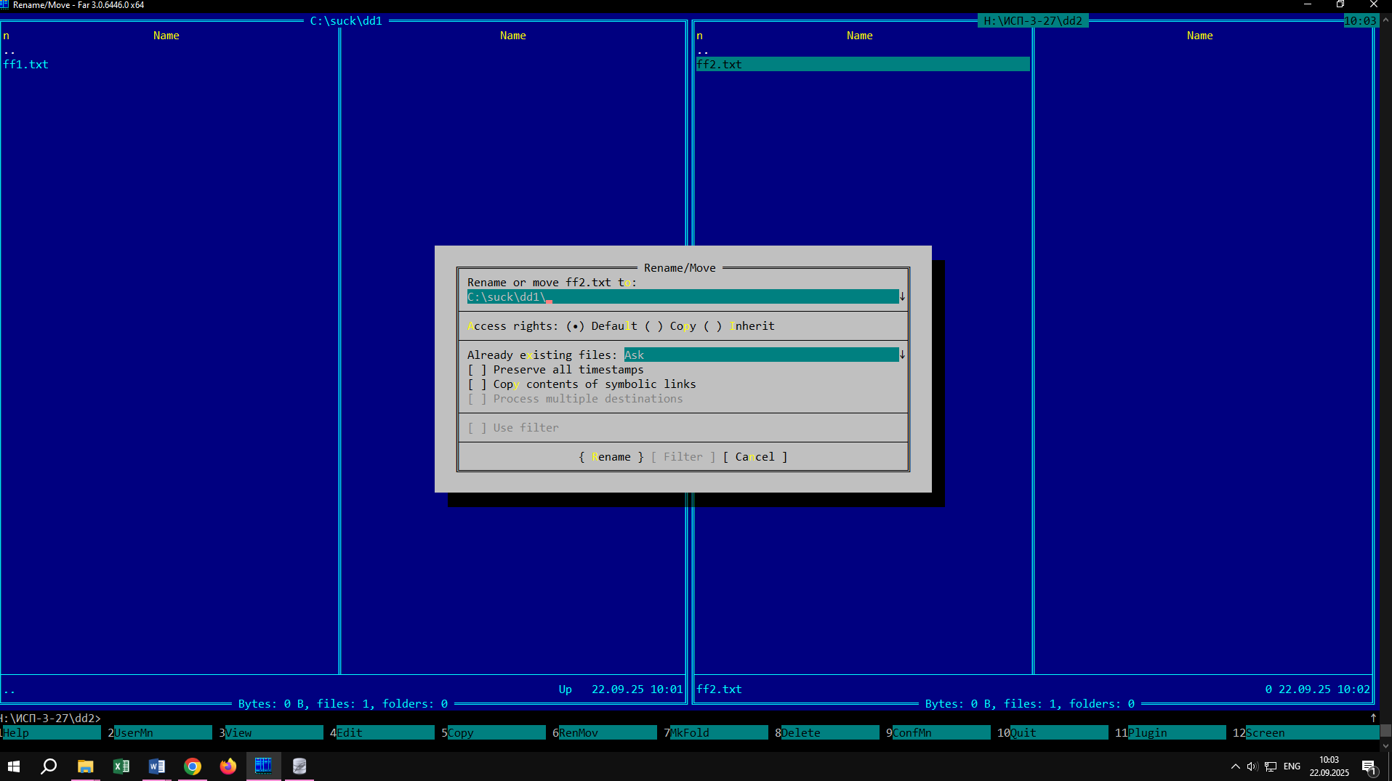

1. Переключитесь на левую панель.

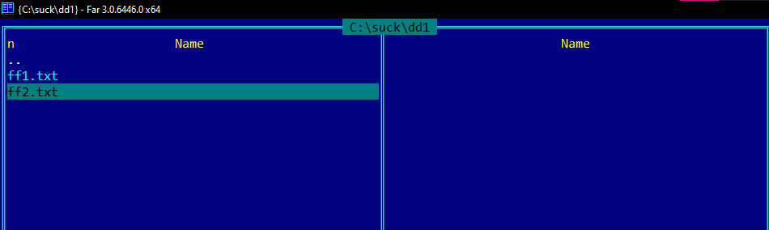

1. Выделите все файлы.

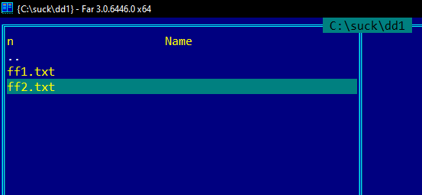

1. Скопируйте выделенные файлы из каталога dd1 в dd2.

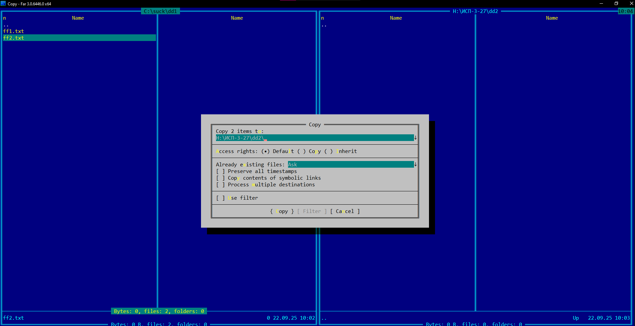

1. Перейдите на один уровень вверх.
2. Удалите каталог dd1.
3. Переключитесь на правую панель.

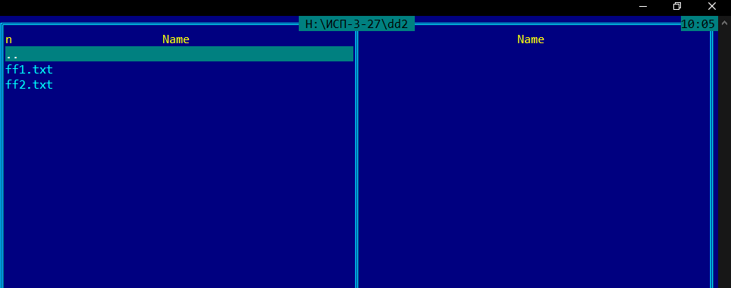

1. Перейдите на один уровень вверх.
2. Удалите каталог dd2.
3. Перейдите в каталог c:\windows\system32
4. Выделите файлы с расширением dll

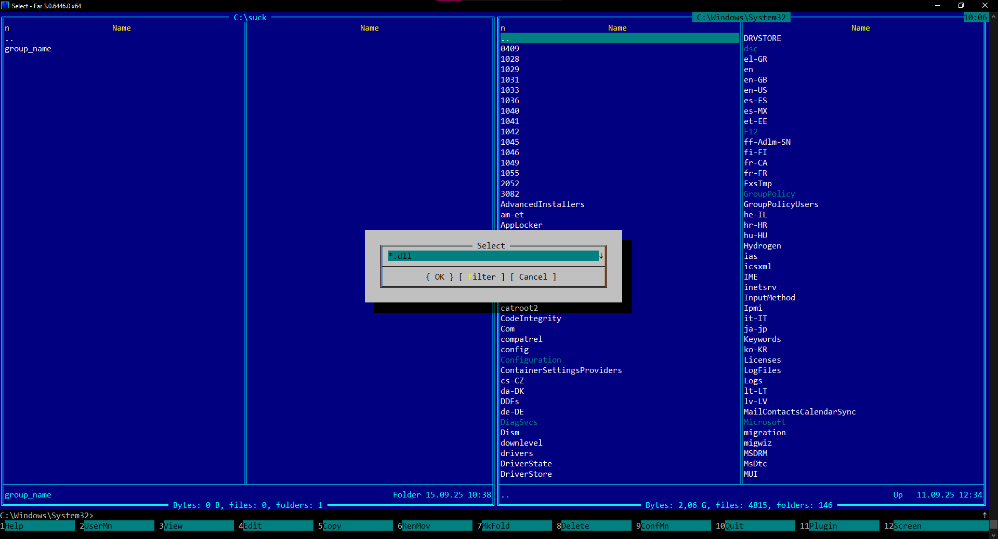

1. Определите число файлов *.dll



1. Создайте текстовый файл x.txt.

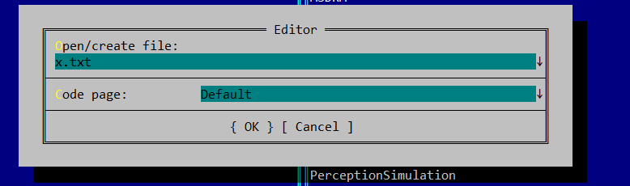

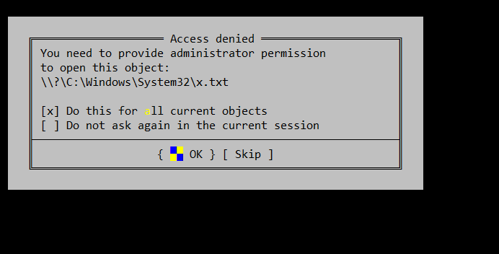

1. Просмотрите его атрибуты.

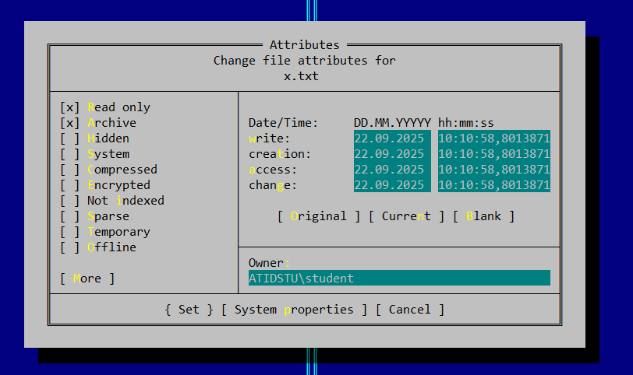

1. Удалите файл x.txt.
2. Создайте текстовый файл x.txt.
3. Установите атрибут Read-only.



1. Удалите файл x.txt.
2. Создайте текстовый файл x1.txt.
3. Установите атрибут Hiddenдля файла x1.txt.

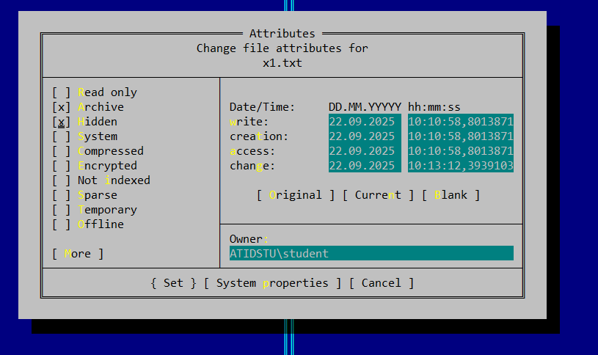

1. Создайте текстовый файл x2.txt.
2. Установите атрибут Systemдля файла x2.txt.

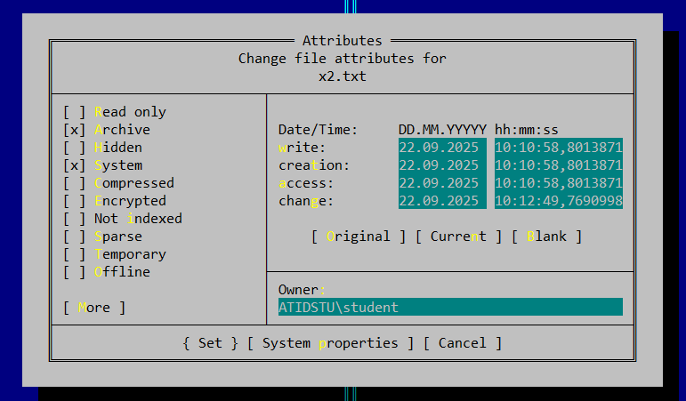

1. Откройте текущий каталог в Проводнике.
2. Ознакомьтесь со списком файлов.
3. Удалите файлы x1.txt и x2.txt.

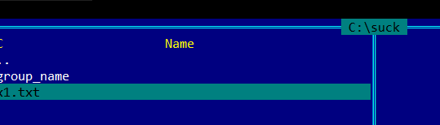

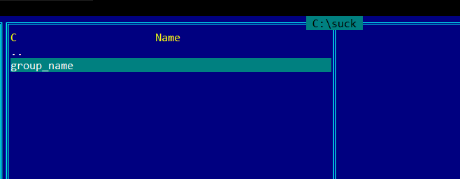

1. Создайте файл 1.doc с помощью редактора MS Word.

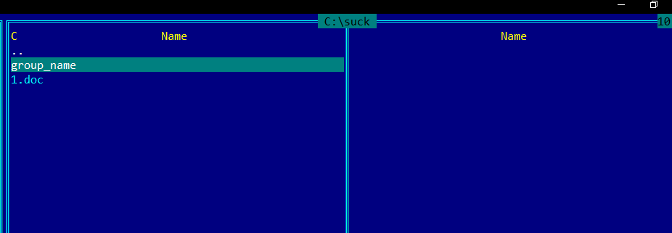

1. Упакуйте файл в архивы с помощью разных архиваторов и с различной степенью сжатия.

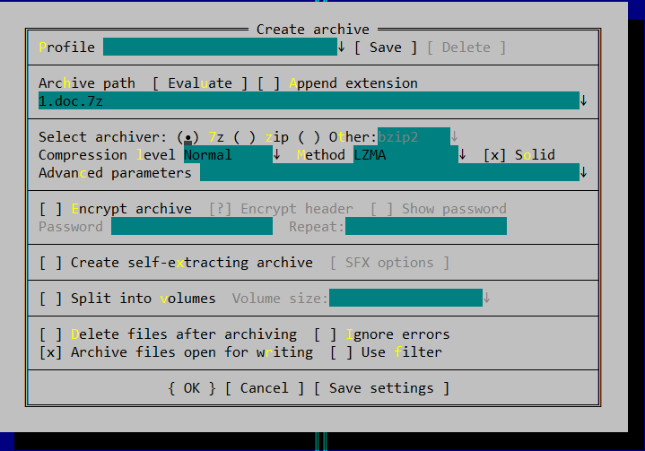

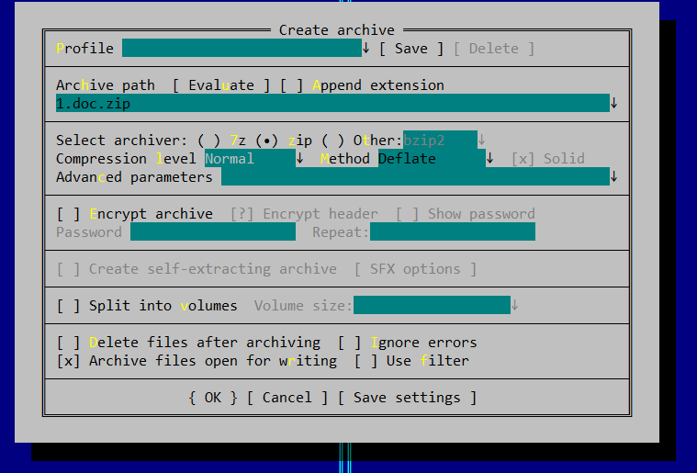

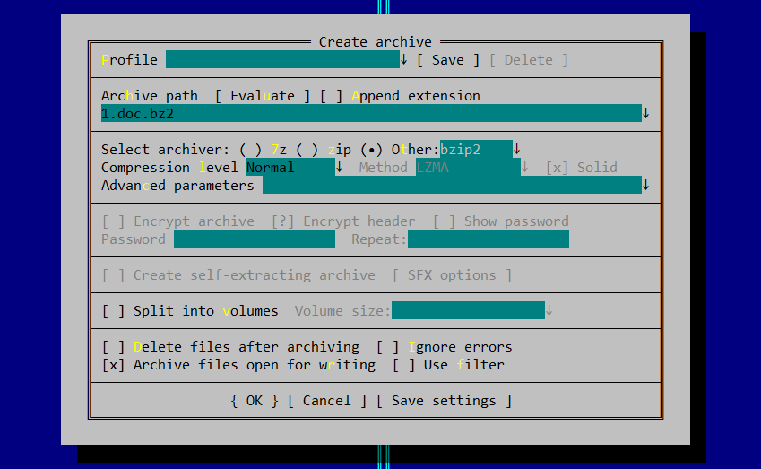

1. Сравните размеры архивов.
2. Создайте файл 2.xls с помощью электронной таблицы MS Excel.
3. Добавьте файл 2.xls в существующий архив.

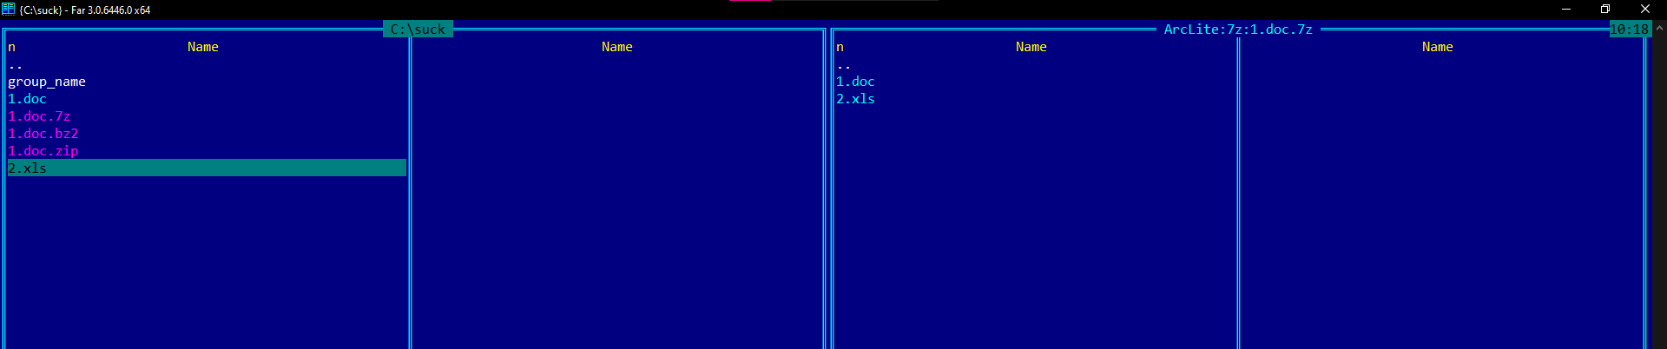

1. Распакуйте 1.doc и 2.xls в другой каталог.

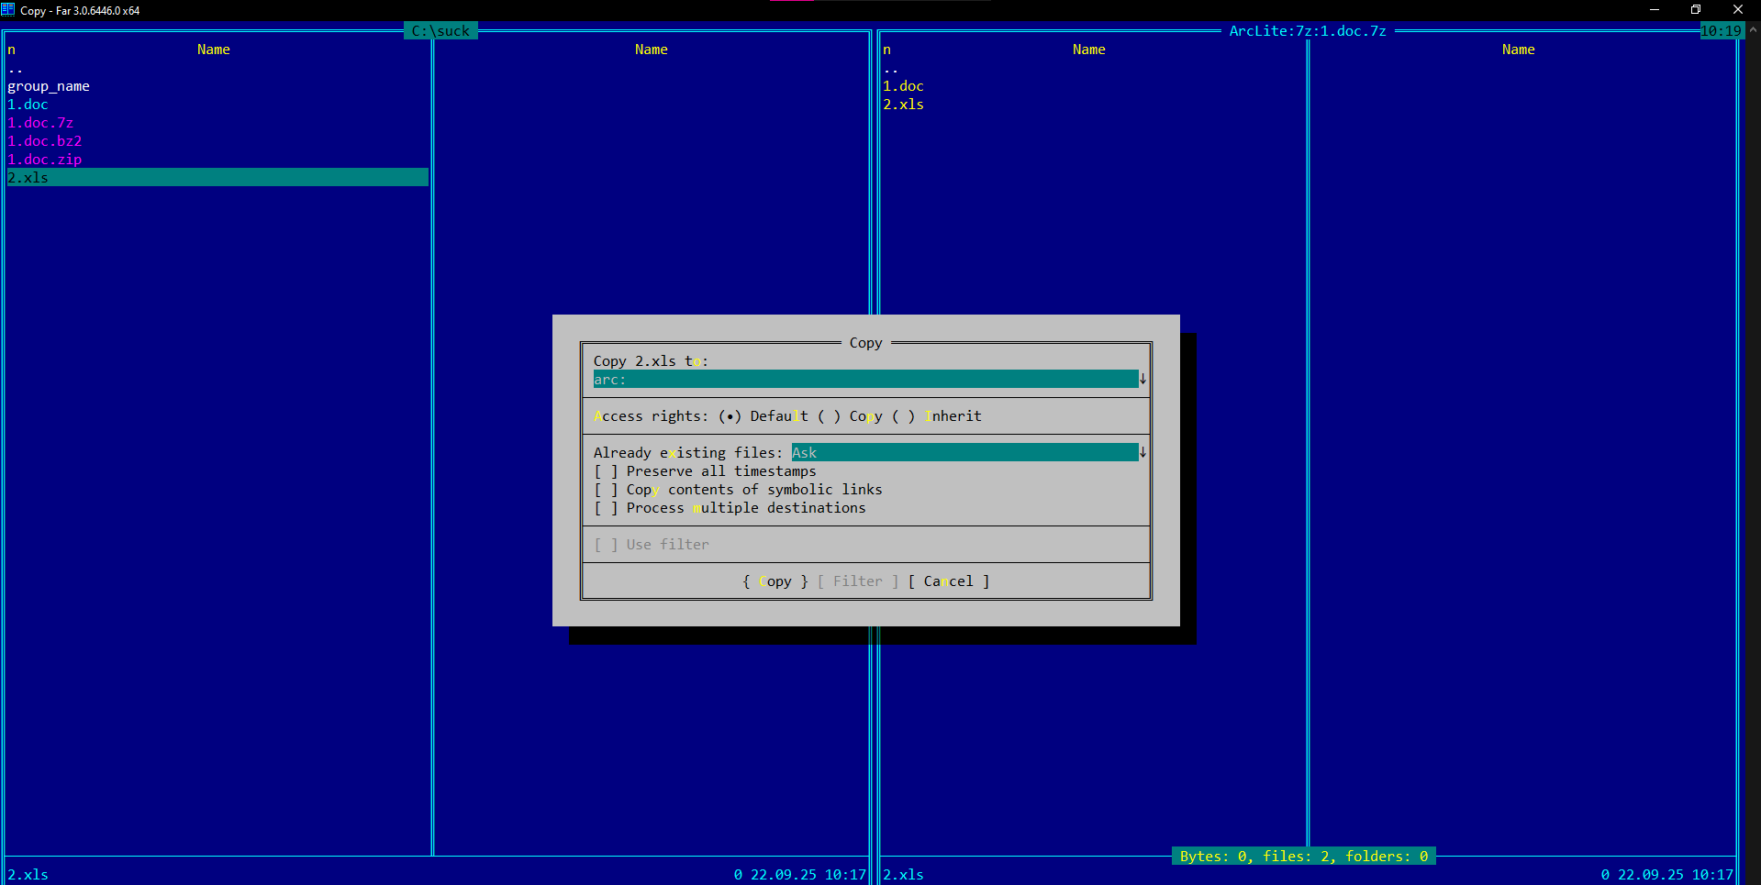

1. Перейдите в этот каталог.
2. Упакуйте 1.doc и 2.xls в самораспаковывающийся архив 3.exe.

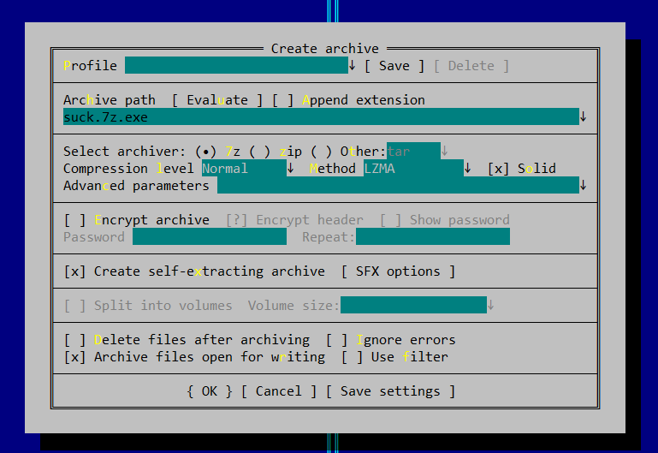

1. Удалите исходные файлы.
2. Сравните размеры архивов.
3. Запустите программу 3.exe.
4. Удалите созданные файлы и каталоги.
5. Перейдите в правую панель
6. Переключитесь на диск C:

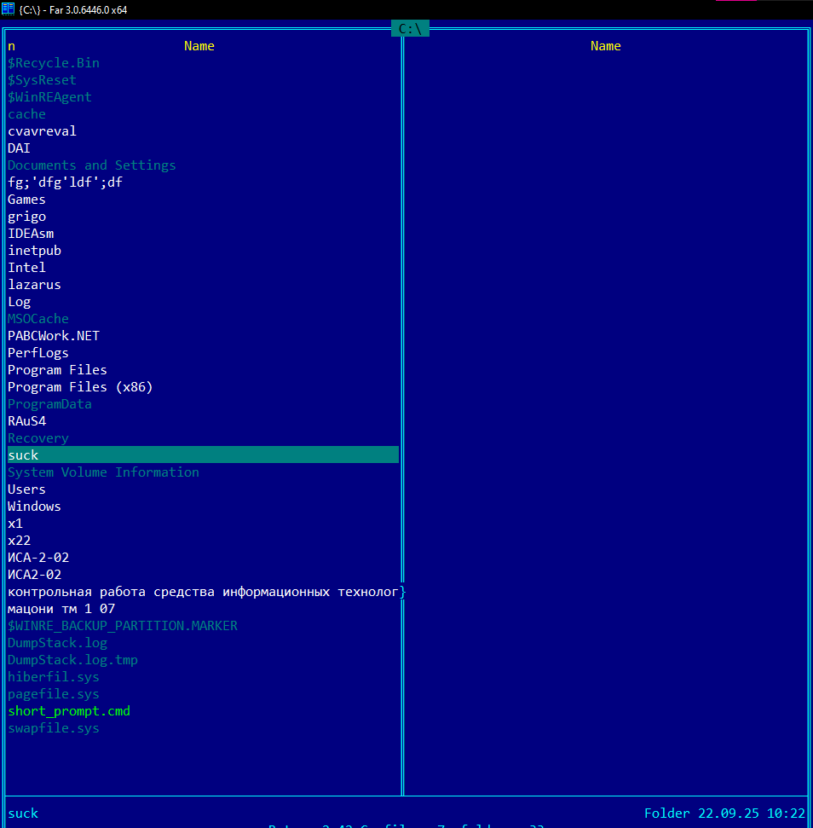

1. Найдите файл hosts

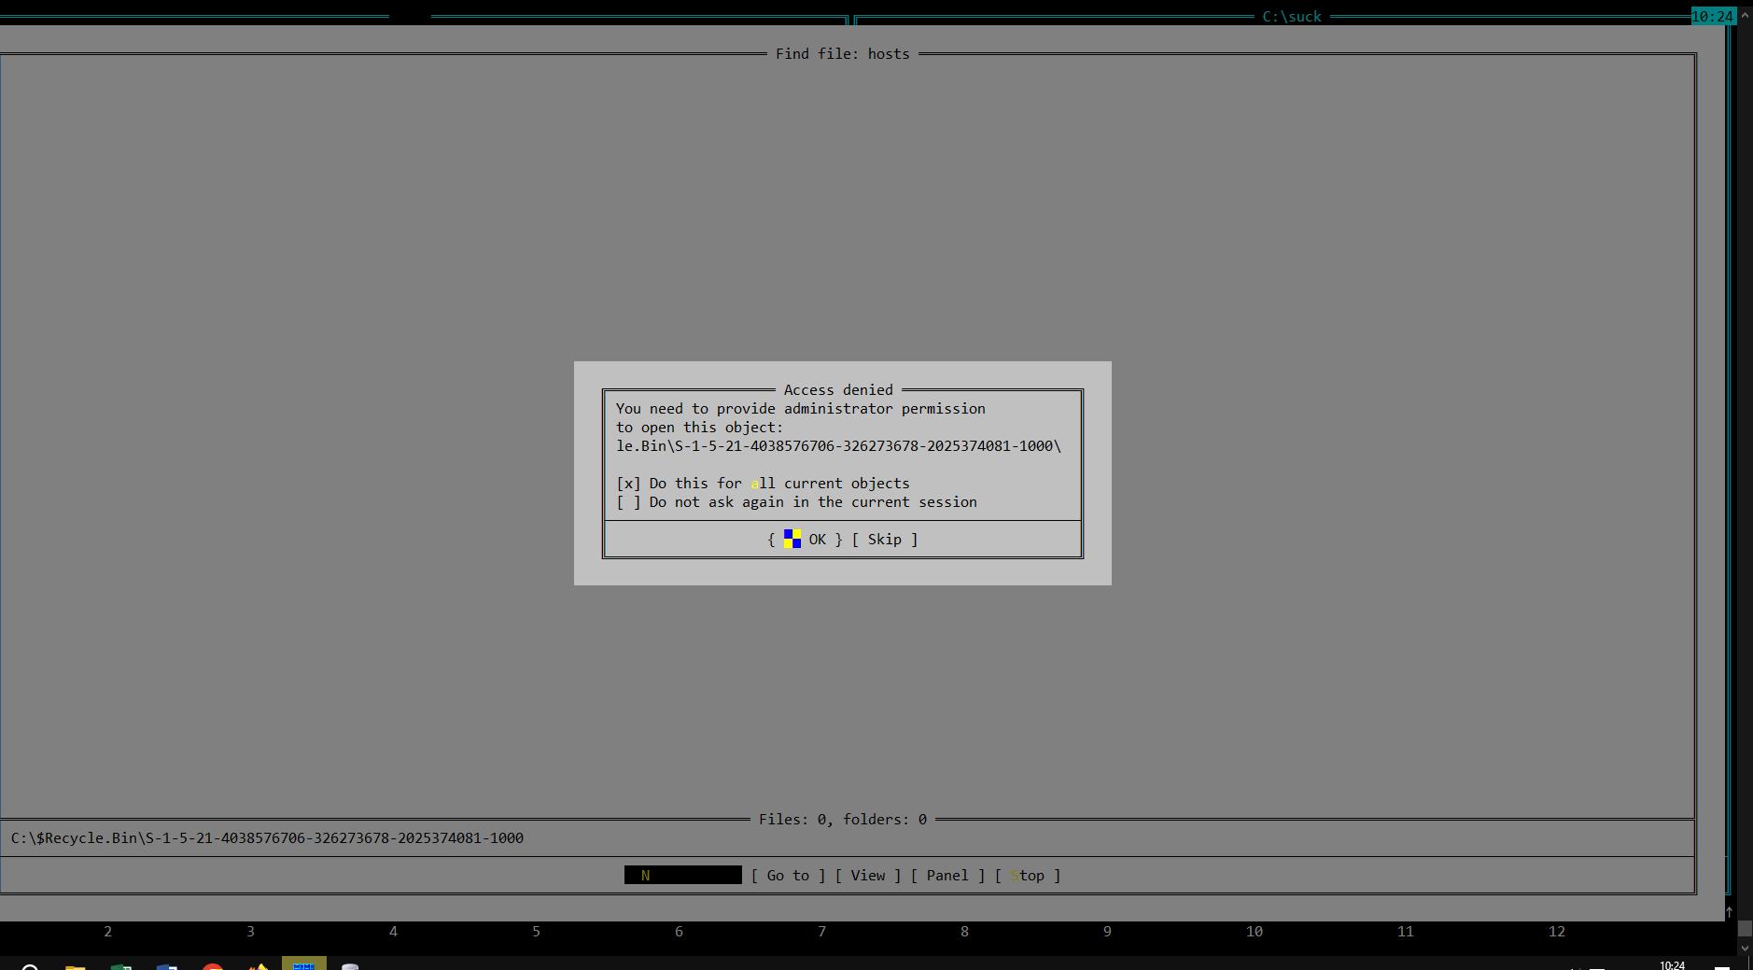

1. Просмотрите содержимое найденного файла
2. Переключитесь на диск D:
3. Найдите файлы, начинающиеся на host

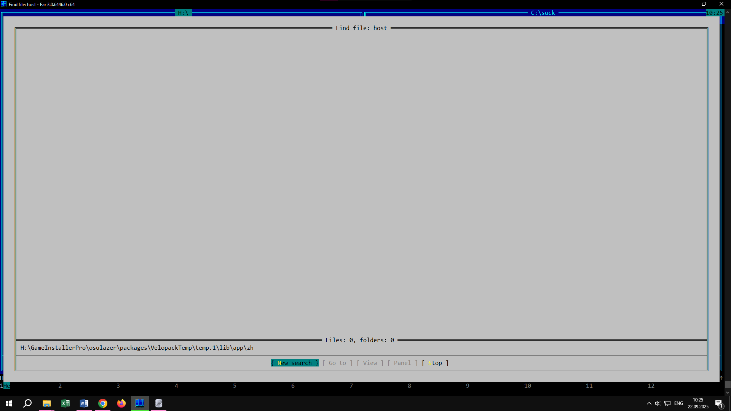

1. Находясь на диске D:, найдите файл hostsна диске C:
2. Найдите файлы с расширением dll

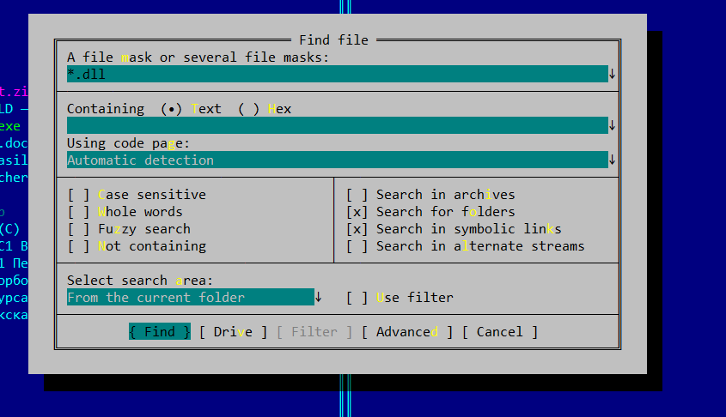 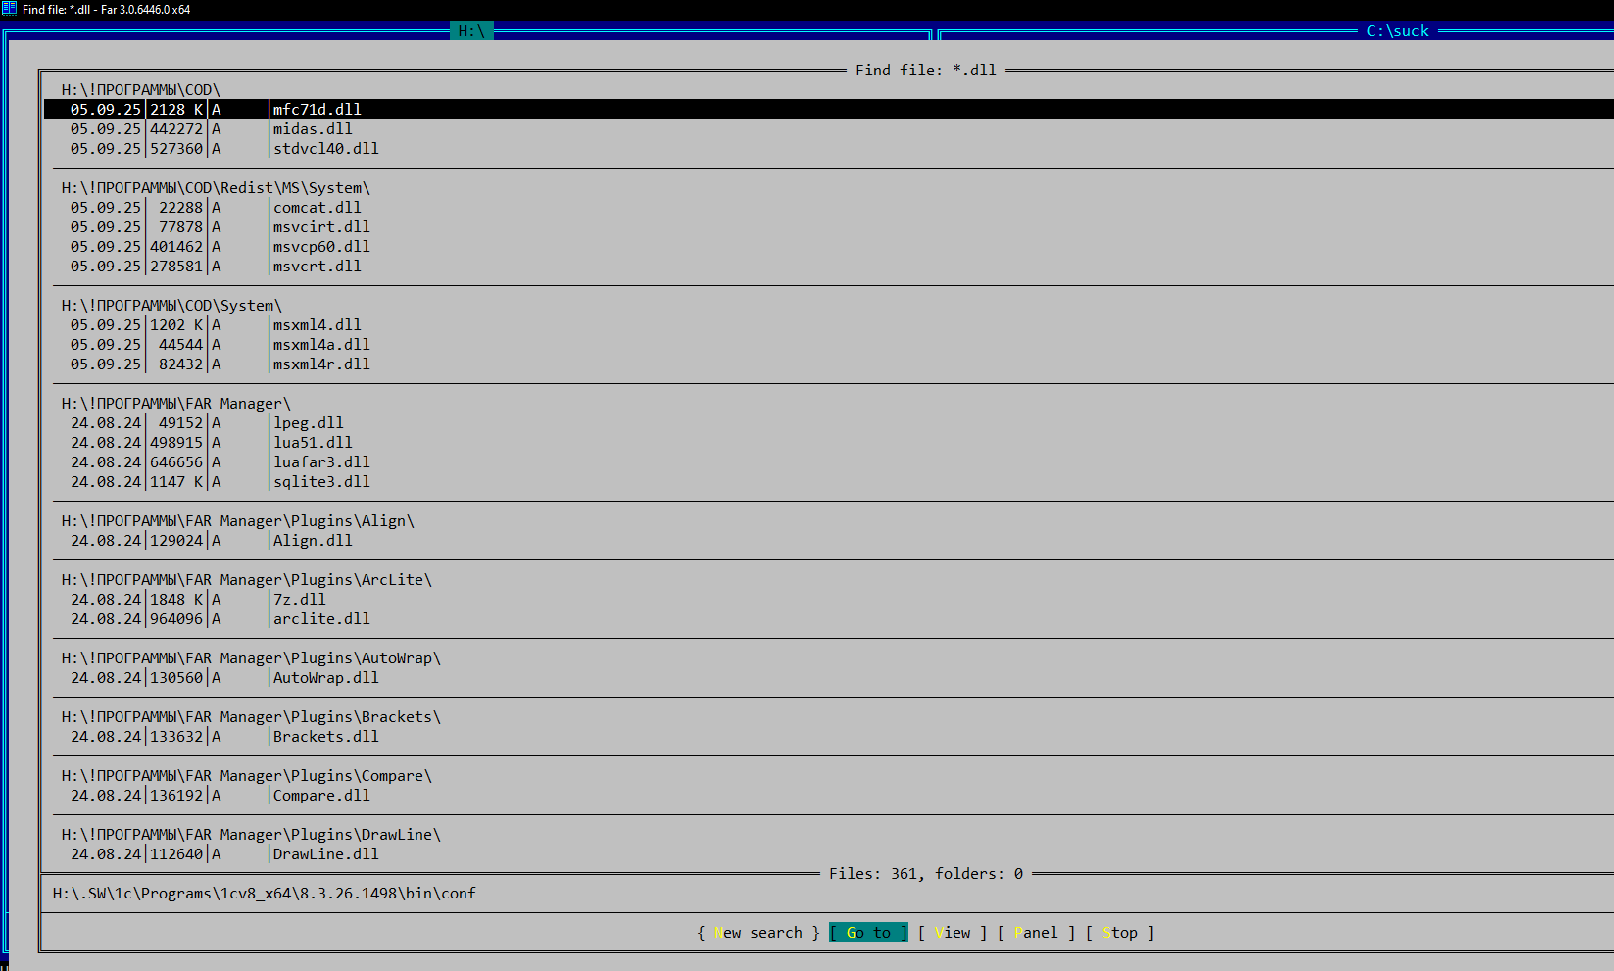

1. Определите число найденных файлов



1. Просмотрите список найденных файлов

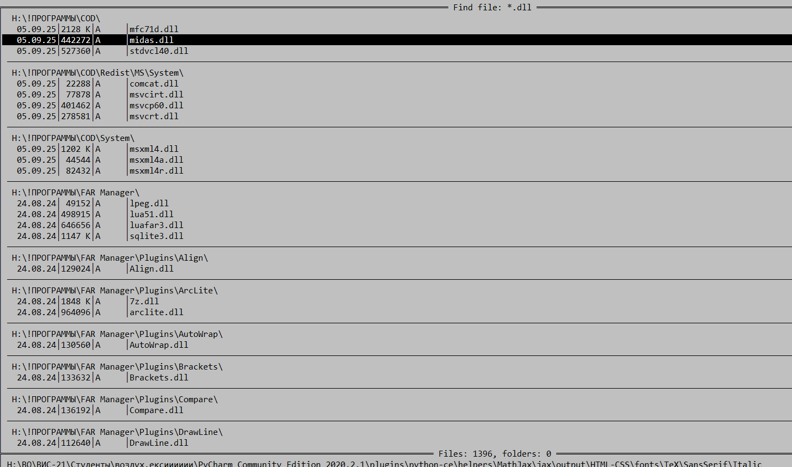

1. Обратите внимание на расположение найденных файлов
2. Переключитесь на диск C:
3. Найдите файлы eula с любыми расширениями

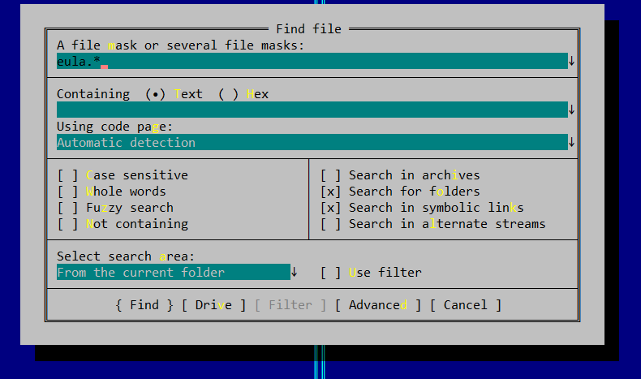

1. Просмотрите содержимое одного из найденных файлов



1. Введите с клавиатуры команду dirи нажмите [Enter]

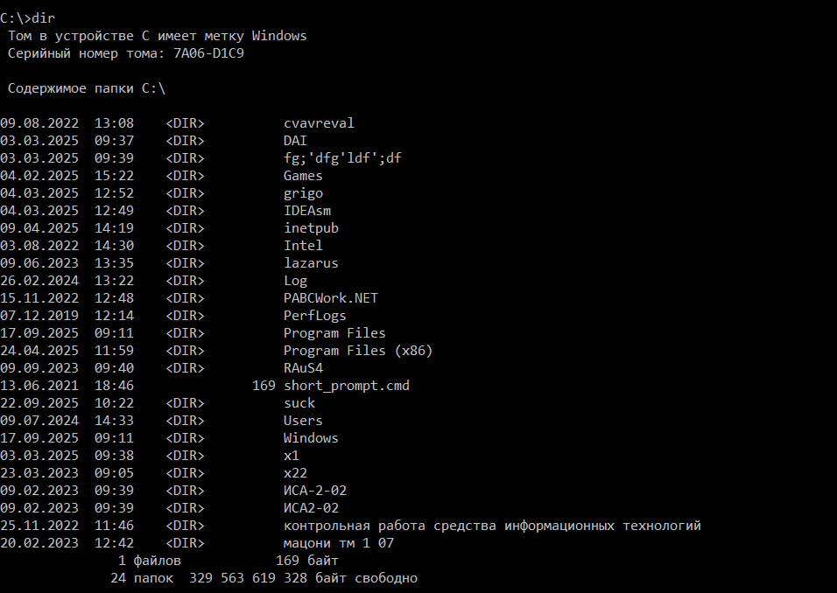

1. Нажмите [Ctrl + O]
2. Введите команду helpdirи нажмите [Enter]

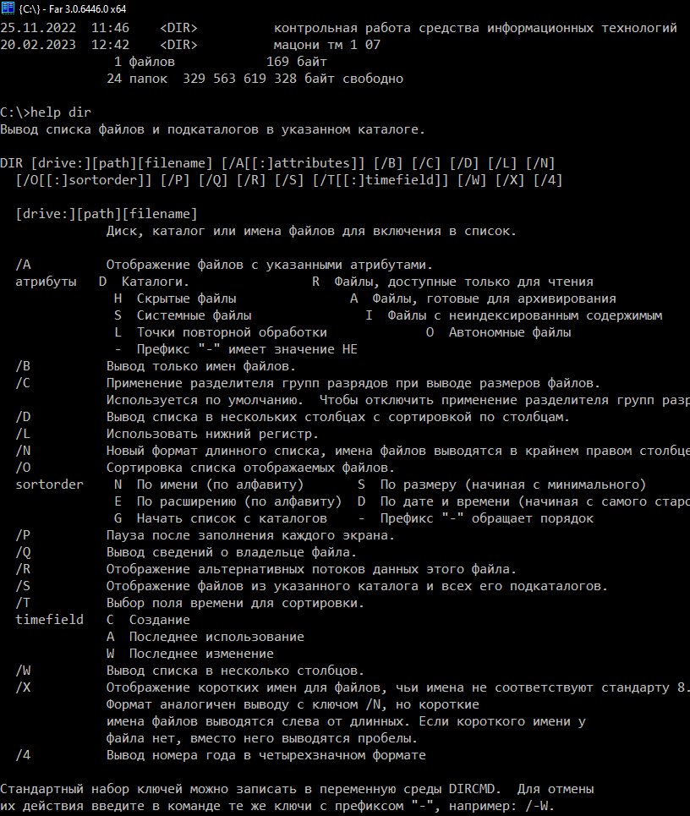

1. Нажмите [Ctrl + O]
2. Введите команду exitи нажмите [Enter]